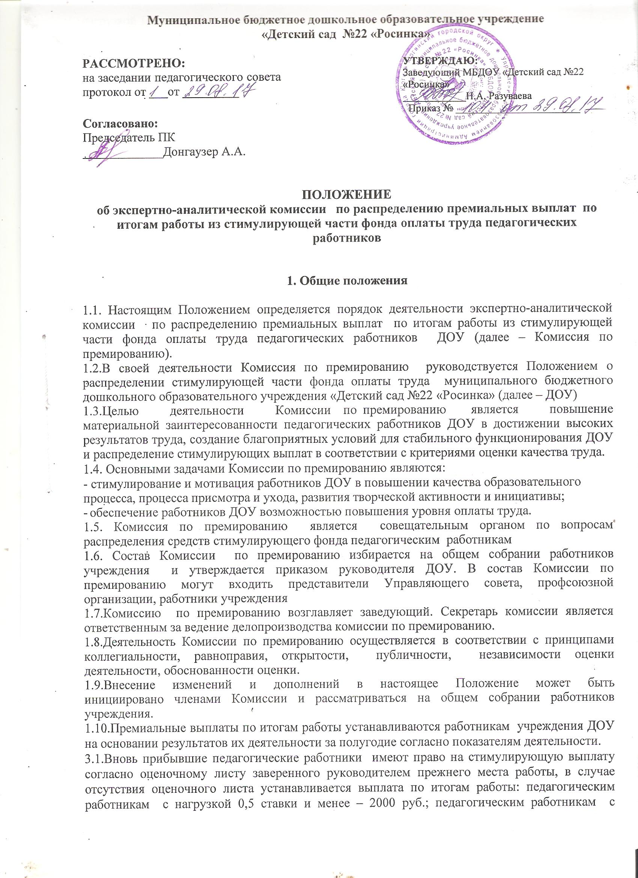нагрузкой 1ставки и более – 5000 руб.
3.2.Размеры премиальных выплат по итогам работы максимальными размерами не ограничиваются.
3.3.В случае привлечения педагогического работника к дисциплинарной или административной ответственности, связанной с выполнением функциональных обязанностей, премии за расчетный период, в котором совершено правонарушение, не начисляются.
3.4.Установление показателей стимулирования, не связанных с результативностью труда, не допускается. Показатели стимулирования должны быть относительно стабильными в течение учебного года.
3.5.К каждому показателю стимулирования устанавливаются индикаторы измерения.
3.6.Если у индикатора измерения имеется несколько вариантов уровней достигаемых значений, то каждый вариант должен иметь соответствующую оценку. Наивысший уровень достигнутого значения индикатора имеет максимальную оценку.
3.7. Сумма оценок по индикаторам измерения составляет общую оценку по показателю стимулирования.
3.8.Сумма оценок по индикаторам измерения, имеющим наивысший уровень достигнутого значения, составляет максимальную оценку по показателю стимулирования.

3.9.Сумма максимальных оценок показателей стимулирования по виду выплат составляет итоговую максимальную оценку работника учреждения ДОУ по виду выплат.

2. Основные функции Комиссии
2.1.Комиссия по премированию осуществляет следующие функции:
2.1.1. Учувствует в разработке бланков оценочных листов педагогических работников;
2.1.2. Устанавливает расчетный показатель для определения размера стимулирующих выплат, определяющих количество баллов, на основании которых устанавливается соответствующая выплата педагогическим работникам.
. 3. Организация деятельности

3.1. Секретарь комиссии выдает педагогам портфолио и оценочные листы с 10 по 17 числа месяца следующего за отчетным периодом, для самостоятельной оценки своей деятельности 3.2. Секретарь комиссии предоставляет заполненные педагогами оценочные листы и портфолио комиссии по премированию.
3.3.Заседание комиссии проводится 17 -20 числа месяца следующего за отчетным периодом
3.4. Секретарь оформляет протокол заседания и знакомит педагогов с оценочными листами под роспись.
3.5. В случае не согласия с решением комиссии, педагог может письменно обратиться в комиссию по премированию с целью подробного объяснения вынесенного решения. Комиссия обязана в течении 7 дней предоставить письменное пояснение по факту обращения.
3.6.Размер причитающихся премиальных выплат по итогам работы педагогическим работникам определяется исходя из количества набранных оценок и стоимости балла.
3.7.Стоимость балла по виду выплат определяется как частное от планового размера доли стимулирующего фонда, направленного на данную выплату с учетом сложившейся экономии по фонду оплаты труда, распределенной пропорционально видам выплат, и фактически набранного количества баллов работниками учреждения ДОУ по данной выплате.
3.8.На усмотрение ДОУ в целях более полного и своевременного использования бюджетных средств в течение расчетного периода (срок, на который устанавливается стимулирующая выплата) может производиться перерасчет стоимости балла премиальных выплат по итогам работы и, соответственно, размера начисленных выплат. В Положении о распределении стимулирующего фонда ДОУ предусматривается такой порядок.

